MINISTERE des finances  et du BUDGET  ---------- |  |  | République de Côte d’Ivoire  Union – Discipline - Travail
DIRECTION GENERALE DES DOUANES

----------
DIRECTION DES STATISTIQUES
ET DES ETUDES ECONOMIQUES
-----------

NOTE D’ANALYSE SUR LE COMMERCE EXTERIEUR
Période : 2019 à 2023

Mars 2024

1-Balance commerciale

Tableau 1 : La balance commerciale de la Côte d’Ivoire de 2019 à 2023 (en milliards)

 | 2019 | 2020 | 2021 | 2022 | 2023
Exportations | 7 451 | 7 168 | 8 514 | 10 208 | 11 131
Importations | 6 143 | 6 113 | 7 782 | 11 218 | 11 421
Solde Commercial | 1 307 | 1 055 | 731 | -1010 | -290
Taux de couverture (%) | 121,3 | 117,2 | 109,4 | 91,0 | 97
Source : DGD/DSEE
La valeur des exportations est passée de 7 451 milliards en 2019 à 11.131 milliards F CFA en 2023, soit une progression de 49,4%. De même, les importations connaissent une hausse de 85,9% sur la même période passant de 6.143 milliards en 2019 à 11 421 milliards en 2023.
Entre 2019 et 2023, le solde commercial le plus élevé a été obtenu en 2019 pour une valeur de 1 307 milliards de F CFA.
Sur la période 2019-2021, la balance commerciale de la Côte d’Ivoire est restée excédentaire. Par contre, cette balance commerciale est demeurée déficitaire en 2022 et en 2023. Ce déficit de la balance commerciale en 2023 est dû, d’une part à la dépréciation des prix des principaux biens exportés notamment le caoutchouc naturel (-17,9%), les produits pétroliers (-23,1%), le pétrole brut (-16,7%), l’huile de palme (-7,6%) et d’autres parts, à l’appréciation des prix de certaines marchandises importées comme les machines mécaniques (+8,1%), le riz (3,6%), les produits pharmaceutiques (+3,5%).
Quant au taux de couverture, il est passé de 121,3% en 2019 à 97,0% en 2023.

2- Principaux produits exportés et répartition par groupe de produits

- Principaux produits exportés

Graphique 1 : Top 4 des principaux produits exportés de 2019 à 2023
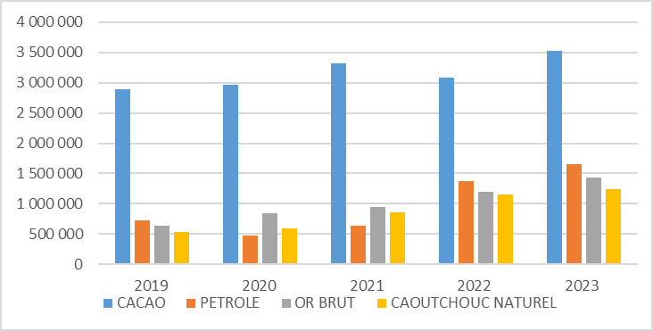
Source : DGD/DSEE

Sur la période 2019-2023, les principaux produits exportés sont le Cacao fèves et ses transformations, les produits pétroliers, l’Or brut et le Caoutchouc Naturel.
Ces quatre produits avec 70,5% du total des exportations en 2023, affichent des valeurs passant de 4 787 milliards en 2019 à 7 847 milliards en 2023, soit une hausse de 63,9%.

Le cacao fève et ses transformations, avec 3.522 milliards en 2023, représentent 31,6% du total des exportations. Quant aux exportations de cacao fèves en 2023, elles se chiffrent à 2.019 milliards contre 2.095 milliards en 2018, soit une baisse de 3,6%.

Les produits pétroliers (18,9% du total des exportations de 2023), avec 723 milliards en 2019 sont passés à 1 651 milliards en 2023, soit une hausse de 128%.

L’or brut (12,8% du total des exportations de 2023), avec 631 milliards en 2019 est passée à 1 427 milliards en 2023, soit une hausse de 126%.

Le Caoutchouc naturel (10,1% du total des exportations de 2023), avec 531 milliards en 2019 est passé à 1244 en 2023, soit une hausse de 134%.

- Groupes de produits exportés

Les exportations sont dominées par les produits de l'agriculture industrielle et d'exportation (37,8% du total des exportations en 2023). La valeur des exportations de ce groupe de produits est passée de 3 504 milliards en 2019 à 4 207 milliards en 2023, soit une hausse de 20,1%. Cette hausse est en grande partie imputable au Cacao fève et au Caoutchouc naturel qui représentent respectivement 48,0% et 29,6% du total des exportations en 2023 de ce groupe (cf. annexe 4).
Les produits manufacturés, 2ème groupe des produits à l'exportation, représentent 22,3% de la valeur totale des exportations en 2023. La valeur de ces produits est passée de 1 220 milliards en 2019 à 2 482 milliards en 2023, soit une hausse de plus de 103%.
La valeur des exportations des produits de la première transformation, 3ème groupe des produits est passée de 1 243 milliards de FCFA en 2019 à 2 179 milliards en 2023, soit un bond de 75,2% sur la période. Ce groupe est dominé par le cacao transformé, les huiles essentielles et l’huile de palme cumulant 86,1% de la valeur totale des exportations du groupe en 2023.
Les produits miniers, 4ème groupe des produits à l'exportation, connaissent une hausse de 52,0% sur la période 2019-2023. En effet, la valeur des exportations de ce groupe est passée de 1.261 milliards en 2019 à
1. 917 milliards en 2023.
Ce groupe est tiré vers le haut par l’or qui représente 74,5% de la valeur exportée en 2023.
Les autres groupes de produits à l'exportation sont les conserves et les préparations alimentaires et l'agriculture vivrière, l’élevage et la pêche. Ces deux groupes ont représenté 2,3% de la valeur totale des exportations en 2023 contre 1,6% en 2019.
Graphique 2 : Les principaux groupes de produits exportés de 2019 à 2023
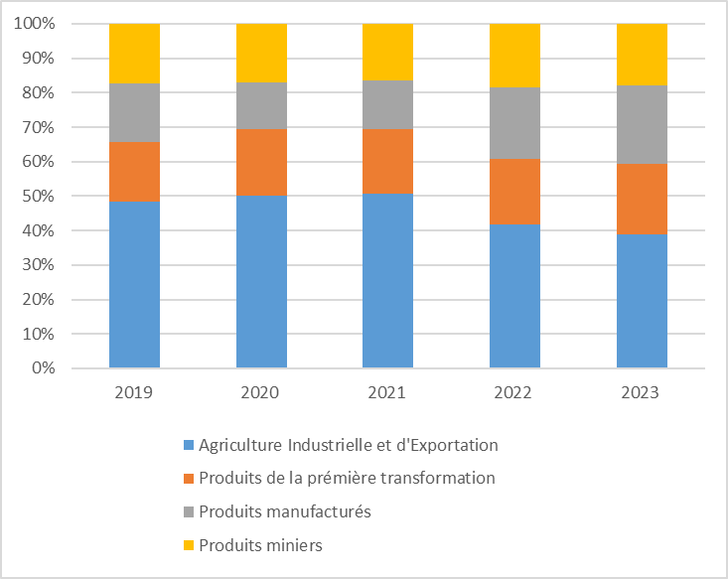
Source : DGD/DSEE

3- Principaux produits importés et répartition par groupe de produits

- Principaux produits importés
Graphique 3 : Top 5 des principaux produits importés de 2019 à 2023
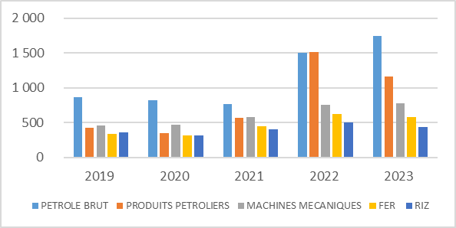
Source : DGD/DSEE
Les principaux produits importés sont le pétrole brut, les produits pétroliers, les machines mécaniques, le fer et le Riz.
En 2023, avec 4 704 Milliards de FCFA, ces produits représentent 41,2% de la valeur totale des importations.
Le niveau des importations de pétrole brut est passé de 870 milliards en 2019 à 1 750 milliards en 2023, soit une hausse de 101,0%.

La valeur des importations de produits pétroliers est passée de 425 milliards en 2019 à 1 163 milliards en 2023, soit une hausse de plus de 150%

Les achats de machines mécaniques sont passés de 460 milliards en 2019 à 779 milliards en 2023, soit un bond de 69,2%.

Les importations de fer, fonte, acier en 2023 se chiffrent à 575 milliards contre 334 milliards en 2019, soit une augmentation de 72,1%.

La valeur des importations de riz est passée de 354 milliards en 2019 à 438 milliards en 2023, soit 23,6% de hausse.

- Groupes de produits importés

Sur la période 2019-2023, les importations par groupe de produits sont généralement dominées par les biens intermédiaires. Ce groupe a représenté 32,9% de la valeur totale des importations en 2019 contre 31,5% en 2023.

Graphique 4 : Les principaux groupes de produits importés de 2019 à 2023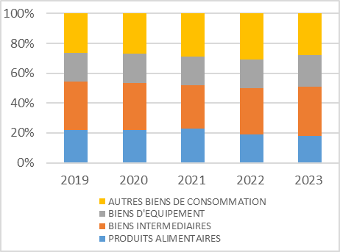
Source : DGD/DSEE

Les autres biens de consommation quant à eux ont représenté 26,4% de la valeur totale des importations en 2019 contre 26,5% en 2023.
Pour les biens d'équipement et les produits alimentaires, la valeur des importations est passée respectivement de 1 165 milliards et 1 335 milliards en 2019, à 2.289 milliards et 1 964 milliards en 2023, soit respectivement une hausse de 96,5% et 47,1%.

4-Principaux partenaires
- Pays clients
En 2023, le Pays-Bas est le premier client de la Côte d'Ivoire. En effet, la valeur des importations du Pays-Bas qui était en baisse de 2019 à 2020, s’est accrue dans la période de 2021 à 2023. D’une part, d’une valeur de 796,03 milliards en 2019, on est passé à 715,28 milliards en 2021 et d’autres parts, de 735,99 milliards en 2021, elle a atteint une valeur de 1 281,25 milliards en 2023. Soit une baisse de 10,14% de 2019 à 2020 et une hausse de 74,09% de 2021 à 2023. La Suisse et le Mali occupent la 2ème et 3ème place en 2023 avec respectivement pour valeur, 1 180,75 milliards et 963,99 milliards. D’abord, durant la période de 2019 à 2021, le Pays-Bas est resté le premier client de la Cote d’Ivoire, ensuite, en 2022 le Mali est passé au premier rang et après, en 2023, le Pays-Bas s’est repositionné au premier rang.
Par ailleurs, en plus du Mali, on note la présence d’un autre pays africain, le Burkina Faso, dans le top 10 des pays clients de la Côte d’Ivoire en 2023.
Tableau 2 : Les principaux pays clients de la Côte d’Ivoire de 2019 à 2023
Valeur en milliards de F CFA
Pays Clients | 2019 | 2020 | 2021 | 2022 | 2023
Pays-Bas | 796,03 | 715,28 | 735,99 | 885,75 | 1281,25
Suisse | 350,62 | 462,67 | 460,95 | 822,76 | 1180,75
Mali | 360,74 | 380,8 | 485,17 | 909,00 | 963,99
Etats-Unis | 449,66 | 480,18 | 688,22 | 545,3 | 465,57
Vietnam | 363,64 | 460,16 | 510,17 | 350,17 | 553,36
Malaisie | 371,51 | 375,79 | 443,62 | 451,43 | 553,47
France | 440,68 | 372,04 | 425,9 | 462,24 | 408,04
Burkina Faso | 344,83 | 291,32 | 334,33 | 529,5 | 480,67
Allemagne | 346,87 | 316,56 | 309,02 | 354,8 | 394,30
Chine | 217,5 | 262,8 | 308,11 | 429,31 | 471,15
Source : DGD/DSEE
- Pays fournisseurs
En 2023, la Chine est le premier fournisseur de la Côte d'Ivoire avec 1 695,2 milliards contre 1 055,8 milliards en 2019.
Le Nigéria et la France occupent le 2e et 3e rang en 2023 avec respectivement pour valeur 1 602,2 milliards et 638,2 milliards.

Tableau 3 : Les principaux pays fournisseurs de la Côte d’Ivoire de 2019 à 2023
Valeur en milliards de F CFA
Pays Fournisseurs | 2019 | 2020 | 2021 | 2022 | 2023
Chine | 1 055,84 | 908,26 | 1 200,81 | 1 611,82 | 1695,24
Nigeria | 826,13 | 790,38 | 695,38 | 1 354,92 | 1602,16
France | 660,66 | 658,60 | 729,52 | 751,99 | 638,16
Inde | 262,20 | 310,16 | 476,62 | 583,16 | 595,70
Etats-Unis | 302,68 | 246,39 | 374,08 | 523,53 | 446,13
Belgique | 91,37 | 123,99 | 268,49 | 510,88 | 392,67
Allemagne | 163,83 | 180,72 | 237,32 | 232,63 | 350,91
Croatie | 1,06 | 0,84 | 2,80 | 5,10 | 339,21
Russie | 67,43 | 67,03 | 125,52 | 174,74 | 302,52
Maroc | 123,02 | 144,16 | 180,77 | 179,29 | 258,42
Source : DGD/DSEE
ANNEXES

Annexe 1 : Principaux produits exportés Valeur en milliards de F CFA
PRODUITS | 2019 |  | 2020 |  | 2021 |  | 2022 |  | 2023
PRODUITS | Valeur | % | Valeur | % | Valeur | % | Valeur | % | Valeur | %
Cacao fèves | 2 095 | 28,1 | 2 085 | 29,1 | 2 380 | 27,9 | 1 995 | 19,5 | 2 019 | 18,1
Cacao transformé | 804 | 10,8 | 886 | 12,4 | 934 | 11,0 | 1 092 | 10,7 | 1 504 | 13,5
TOTAL CACAO | 2 899 | 38,9 | 2 971 | 41,5 | 3 314 | 38,9 | 3 087 | 30,2 | 3 522 | 31,6
Pétrole brut | 528 | 7,1 | 256 | 3,6 | 316 | 3,7 | 517 | 5,1 | 393 | 3,5
Produits pétroliers | 723 | 9,7 | 479 | 6,7 | 638 | 7,5 | 1 373 | 13,5 | 2 325 | 11,3
TOTAL PETROLE | 1 251 | 16,8 | 736 | 10,3 | 954 | 11,2 | 1 890 | 18,5 | 2 717 | 14,8
Or brut | 631 | 8,5 | 842 | 11,7 | 950 | 11,2 | 1 191 | 11,7 | 1 427 | 12,8
Caoutchouc naturel | 531 | 7,1 | 597 | 8,3 | 853 | 10,0 | 1 259 | 12,3 | 1 244 | 11,2

Annexe 2 : Principaux produits importés Valeur en milliards de F CFA
PRODUITS | 2019 |  | 2020 |  | 2021 |  | 2022 |  | 2023
PRODUITS | Valeur | % | Valeur | % | Valeur | % | Valeur | % | Valeur | %
Pétrole brut | 870 | 14,2 | 826 | 13,5 | 767 | 9,9 | 1 501 | 13,4 | 1 750 | 15,3
Produits pétroliers | 425 | 6,9 | 347 | 5,7 | 571 | 7,3 | 1 510 | 13,5 | 1 163 | 10,2
Machines mécaniques | 460 | 7,5 | 467 | 7,6 | 583 | 7,5 | 752 | 6,7 | 779 | 6,8
Fer, Fonte, Acier et ouvrages en ces métaux | 334 | 5,4 | 316 | 5,2 | 445 | 5,7 | 624 | 5,6 | 575 | 5,0
Riz | 354 | 5,8 | 317 | 5,2 | 406 | 5,2 | 505 | 4,5 | 438 | 3,8

Annexe 3 : Groupe de produits importés Valeur en milliards de F CFA
PRODUITS | 2019 |  | 2020 |  | 2021 |  | 2022 |  | 2023
PRODUITS | Valeur | % | Valeur | % | Valeur | % | Valeur | % | Valeur | %
BIENS INTERMEDIAIRES | 2 020 | 32,9 | 1 925 | 31,5 | 2 232 | 28,7 | 3 387 | 30,2 | 3 603 | 31,5
pétrole brut | 870 | 14,2 | 826 | 13,5 | 767 | 9,9 | 1 501 | 13,4 | 1 750 | 15,3
autre | 1 150 | 18,7 | 1 099 | 18,0 | 1 465 | 18,8 | 1 886 | 16,8 | 1 853 | 16,2
AUTRES BIENS DE CONSOMMATION | 1 623 | 26,4 | 1 653 | 27,0 | 2 187 | 28,1 | 3 340 | 29,8 | 3 025 | 26,5
produits pétroliers | 425 | 6,9 | 347 | 5,7 | 571 | 7,3 | 1 510 | 13,5 | 1 163 | 10,2
autre | 1 197 | 19,5 | 1 306 | 21,4 | 1 615 | 20,8 | 1 829 | 16,3 | 1 862 | 16,3
BIENS D'EQUIPEMENT | 1 165 | 19,0 | 1 196 | 19,6 | 1 479 | 19,0 | 2 067 | 18,4 | 2 289 | 20,0
machines mécaniques | 460 | 7,5 | 467 | 7,6 | 583 | 7,5 | 752 | 6,7 | 779 | 6,8
autre | 704 | 11,5 | 729 | 11,9 | 896 | 11,5 | 1 315 | 11,7 | 1 510 | 13,2
PRODUITS ALIMENTAIRES | 1 335 | 21,7 | 1 340 | 21,9 | 1 741 | 22,4 | 2 056 | 18,3 | 1 964 | 17,2
Riz | 354 | 5,8 | 317 | 5,2 | 406 | 5,2 | 505 | 4,5 | 438 | 3,8
autre | 981 | 16,0 | 1 022 | 16,7 | 1 335 | 17,2 | 1 551 | 13,8 | 1 526 | 13,4
Importations de biens excep.* | 0 | 0,0 | 0 | 0,0 | 144 | 1,8 | 369 | 3,3 | 540 | 4,7
TOTAL | 6 143 | 100 | 6 113 | 100,0 | 7 782 | 100,0 | 11 218 | 100 | 11 421 | 100

Annexe 4 : Groupe de produits exportés Valeur en milliards de F CFA
PRODUITS | 2019 |  | 2020 |  | 2021 |  | 2022 |  | 2023
PRODUITS | Valeur | % | Valeur | % | Valeur | % | Valeur | % | Valeur | %
Agriculture Industrielle et d'Exportation | 3 504 | 47,0 | 3 519 | 49,1 | 4 168 | 49,0 | 4 090 | 40,1 | 4 207 | 37,8
Cacao fèves | 2 095 | 28,1 | 2 085 | 29,1 | 2 380 | 27,9 | 1 995 | 19,5 | 2 019 | 18,1
autres | 1 409 | 18,9 | 1 433 | 20,0 | 1 789 | 21,0 | 2 095 | 20,5 | 2 189 | 19,7
Produits manufacturés | 1 220 | 16,4 | 953 | 13,3 | 1 162 | 13,6 | 2 042 | 20,0 | 2 482 | 22,3
produits pétroliers | 723 | 9,7 | 479 | 6,7 | 638 | 7,5 | 1 373 | 13,4 | 1 259 | 11,3
autres | 497 | 6,7 | 474 | 6,6 | 524 | 6,2 | 669 | 6,6 | 1 223 | 11,0
Produits de la première transformation | 1 243 | 16,7 | 1 368 | 19,1 | 1 548 | 18,2 | 1 871 | 18,3 | 2 179 | 19,6
Cacao transformé | 804 | 10,8 | 886 | 12,4 | 934 | 11,0 | 1 092 | 10,7 | 1 504 | 13,5
autres | 439 | 5,9 | 482 | 6,7 | 614 | 7,2 | 779 | 7,6 | 675 | 6,1
Produits miniers | 1 261 | 16,9 | 1 193 | 16,6 | 1 348 | 15,8 | 1 815 | 17,8 | 1 917 | 17,2
Or brut | 631 | 8,5 | 842 | 11,7 | 950 | 11,2 | 1 191 | 11,7 | 1 427 | 12,8
autres | 629 | 8,4 | 351 | 4,9 | 398 | 4,7 | 624 | 6,1 | 489 | 4,4
Conserves et Préparation Alimentaires | 92 | 1,2 | 102 | 1,4 | 110 | 1,3 | 160 | 1,6 | 114 | 1,0
Préparations alimentaires diverses | 31 | 0,4 | 35 | 0,5 | 36 | 0,4 | 83 | 0,8 | 41 | 0,4
autres | 61 | 0,8 | 67 | 0,9 | 74 | 0,9 | 78 | 0,8 | 73 | 0,7
Agriculture, Elevage, Pêche | 28 | 0,4 | 32 | 0,4 | 34 | 0,4 | 45 | 0,4 | 50 | 0,4
Mangues | 14 | 0,2 | 13 | 0,2 | 17 | 0,2 | 19 | 0,2 | 17 | 0,2
autres | 14 | 0,2 | 20 | 0,3 | 17 | 0,2 | 26 | 0,3 | 33 | 0,3
Exportations de biens excep.* | 103 | 1,4 | - | - | 144 | 1,7 | 185 | 1,8 | 184 | 1,7
TOTAL | 7 451 | 100 | 7 168 | 100 | 8 514 | 100 | 10 208 | 100 | 11 131 | 100

